interiores
Ej. Puerta A (edificio 1) | (referencia) (direcciones de las otras puertas)
Ej. Salida A | (referencia) (direcciones de las otras salidas)
PUERTAS Y SALIDAS (página 49)
exteriores
Ej. Puerta 1 | (referencia) (direcciones de las otras puertas)
Ej. Salida 1 | (referencia) (direcciones de las otras salidas)

# Si tu asociación cuenta con un perímetro exterior amplio, recomendamos añadir una o varias señales de entrepuertas.
Ej.  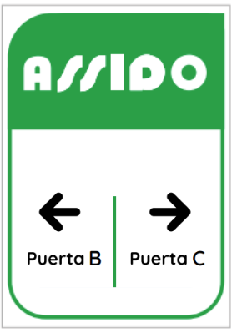 | (referencia) (direcciones de las otras puertas)
# Si tu asociación cuenta con un perímetro interior amplio, recomendamos añadir una o varias señales entre edificios.
Ej.  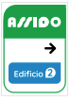 | (referencia) (direcciones de otros edificios)

CROQUIS/PLANO DE SITUACIÓN EXTERIOR
# Si tu asociación cuenta con diferentes pabellones dentro del recinto, recomendamos añadir una señal de plano de situación para ayudar al visitante como en el ejemplo. Tienes que tener claro dónde irá colocado y las medidas que ocupará. Envía este croquis a la empresa en un documento adjunto para que haga el diseño profesional:

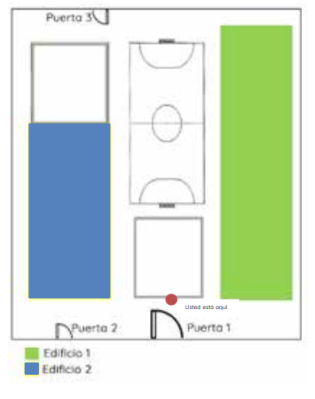

EDIFICIO 1
# Duplica esta tabla las veces que necesites en función del número de edificios que tenga tu asociación. ¡Recuerda! El color de las señales propias del edificio debe adaptarse en cada edificio según lo establecido en la página 24 del Manual.
Señalética en formato A4 interiores | Enumeración de las señales necesarias
Administración y gestión  (página 46 del Manual) | (Incluir la referencia del Manual, así como la cantidad de señales de cada tipo)  - Ej. 3 de Administración (AG4)  2-  3-  4-  5-
Mantenimiento  (página 43 del Manual) | (Incluir la referencia del Manual, así como la cantidad de señales de cada tipo)  - Ej. 2 de Cuarto de limpieza (M2)
Señales propias del edificio  (página 44 del Manual) | (Incluir la referencia del Manual, así como la cantidad de señales de cada tipo)  - Ej. 1 de Comedor (EP18)
Atención individual  (página 47 del Manual) | (Incluir la referencia del Manual, así como la cantidad de señales de cada tipo)  - Ej. 2 de Fisioterapia (AI4)

Señalética 15x15 cm, 24x15cm (Ref. S10 y S13) y 30x15cm (Ref. S14) | Enumeración de las señales necesarias
Servicios básicos  (página 48 del Manual)  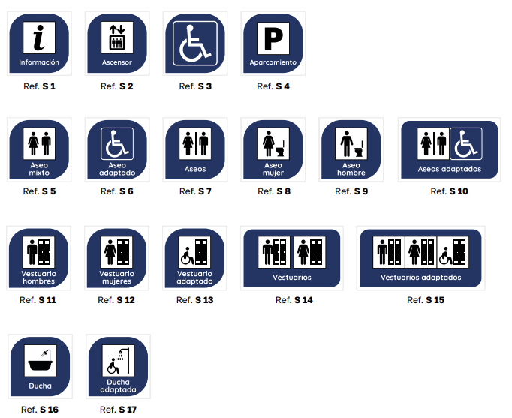 | (Incluir la referencia del Manual, así como la cantidad de señales de cada tipo)  - Ej. 8 de Aseo mixto (S5)

# Duplica estas tablas las veces que necesites en función del número de directorios que necesites en tu asociación.
# El tamaño del largo de los directorios es orientativo y personalizable en función del número de zonas con las que cuente cada edificio.
¡Recuerda! El color de las señales propias del edificio debe adaptarse en cada edificio según lo establecido en la página 24 del Manual.
Directorio 1 (60X100 cm) | Contenido del directorio
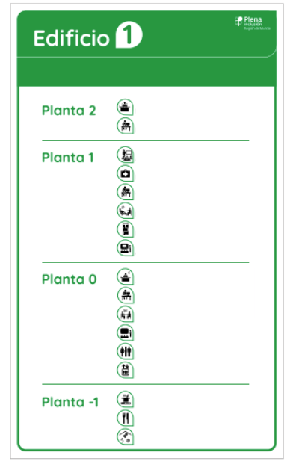 | Ej.  Planta 1  - Enfermería (referencia)  - Biblioteca (referencia)  - Trabajo social (referencia)  Planta 0  - Aseos (referencia)  - Ascensor (referencia)  - Taller (referencia)  - Administración (referencia)

Directorio 2 (30X48 cm) | Contenido del directorio
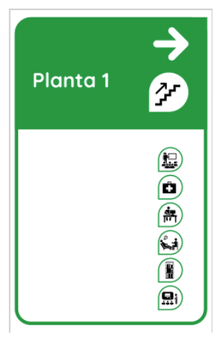 | Ej.  Planta 1  - Enfermería (referencia)  - Biblioteca (referencia)  - Trabajo social (referencia)

Directorio 3 (30X48 cm) | Contenido del directorio
Ej.

Planta 1
- Enfermería (referencia)
- Biblioteca (referencia)
- Trabajo social (referencia)

Directorio 4 (30X48 cm) | Contenido del directorio
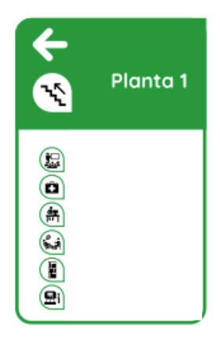 | Ej.  Planta 1  - Enfermería (referencia)  - Biblioteca (referencia)  - Trabajo social (referencia)

# En este tipo de señales, adjunta ejemplos en la columna de la izquierda como los que hay en el Manual para hacerle más fácil el trabajo a la empresa de diseño
Señales personalizadas o específicas | Contenido del directorio
Ej.  - (señal de nombre de asociación)  - (señal bajada escaleras) | Ej.  - (nombre) (referencia)  - (referencia)
PLANOS EDIFICIOS
# Los planos de cada edificio los elabora la empresa de diseño contratada a partir de planos existentes del lugar que se les haga llegar (usualmente, planos de emergencia). La persona responsable del proyecto en la asociación deberá guiar a la diseñadora para hacer el plano más accesible. Más info en la página 10 del Manual.

PLANO DE EMERGENCIA  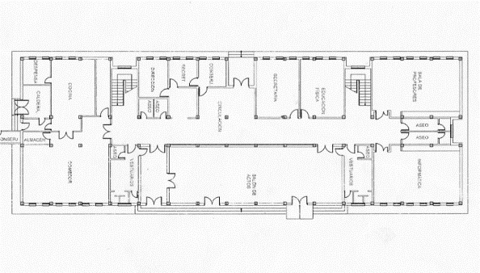 | 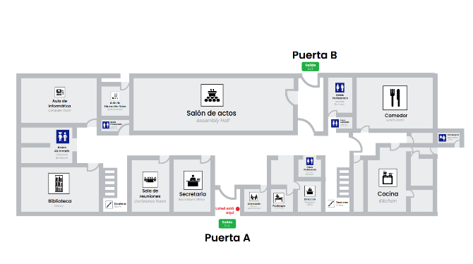  PLANO ACCESIBLE

RESUMEN DE SEÑALIZACIONES
Tamaño | Material | Cantidad total
A4 | PVC | 43
A3 | PVC
Señal personalizada | Aluminio
 |  | Total:

MODIFICACIONES (xx/xx/xx)
 | Pendiente | Modificado

MODIFICACIONES (xx/xx/xx)
MODIFICACIONES (xx/xx/xx)

